# 輸入內容：

* 1. 年月份

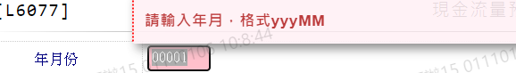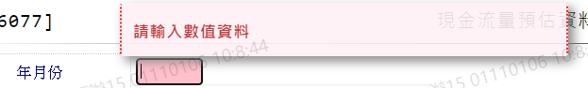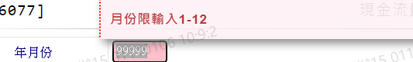

# 輸出內容：

